Контрольная работа №2.
Контрольная работа должна быть отправлена10.06, оценка снижается, за присланные позже работы, но выполнена обязательно для допуска к экзамену. Присылаете только один лист с ответами на электронную почту: asd20022006@yandex.ru
Оформление контрольной работы:
Контрольная работа №2
по математике
обучающегося 12 группы 1 курса
Ф И О
(полностью)
Вариан
дата
№ п/п | Ответ
1
2
3
4
5
6
7
8
9
10
11
12
13
14
15
16
17
18
19
20

 | Вариант 1
1 | Бобринская Алина
2 | Геронин Александр
3 | Горбачев Иван
4 | Даронина Татьяна
5 | Егорова Александра
6 | Зобов Егор
 | Вариант 2
7 | Карпова Полина
8 | Козлова Ольга
9 | Козырева Вероника
10 | Комаров Иван
12 | Конохов Владислав
13 | Ксензова Олеся
14 | Кусакина Ирина
 | Вариант 3
15 | Лопасова Екатерина
16 | Малашенкова Екатер
17 | Мартынов ВАдим
18 | Мелещенкова Яна
19 | Муравьева Екатерина
 | Вариант 4
20 | Парфенов Антон
21 | Прокопов Алексей
22 | Рыжкова Алина
23 | Скельтинович Екатер
24 | Федорова Евгения
25 | Филиппова Татьяна
26 | Элисова Севда

Вариант №1
1. Найдите значение выражения 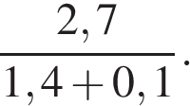
2. Найдите значение выражения 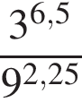.
3. Число хвойных деревьев в парке относится к числу лиственных как 9:16. Других деревьев в парке нет. Сколько процентов деревьев в парке составляют лиственные?
4. Зная длину своего шага, человек может приближённо подсчитать пройденное им расстояние s по формуле 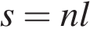, где — число шагов, — длина шага. Какое расстояние прошёл человек, если см, ? Ответ выразите в километрах.
5. Найдите значение выражения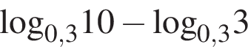.
6. На автозаправке клиент отдал кассиру 1000 рублей и попросил залить бензин до полного бака. Цена бензина 31 руб. 20 коп. за литр. Сдачи клиент получил 1 руб. 60 коп. Сколько литров бензина было залито в бак?
7. Найдите корень уравнения 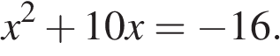 Если уравнение имеет более одного корня, в ответе укажите меньший из них.
8.
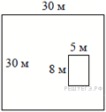Дачный участок имеет форму квадрата, стороны которого равны 30 м. Размеры дома, расположенного на участке и имеющего форму прямоугольника, — 8 м × 5 м. Найдите площадь оставшейся части участка. Ответ дайте в квадратных метрах.
9. Установите соответствие между величинами и их возможными значениями:
ВЕЛИЧИНЫ |  | ВОЗМОЖНЫЕ ЗНАЧЕНИЯ
А) скорость движения автомобиля  Б) скорость движения пешехода  В) скорость движения улитки  Г) скорость звука в воздушной среде |  | 1) 0,5 м/мин  2) 60 км/час  3) 330 м/сек  4) 4 км/час

Запишите в ответ цифры, расположив их в порядке, соответствующем буквам:
А | Б | В | Г
10. Чтобы пройти в следующий круг соревнований, футбольной команде нужно набрать хотя бы 4 очка в двух играх. Если команда выигрывает, она получает 3 очка, в случае ничьей — 1 очко, если проигрывает — 0 очков. Найдите вероятность того, что команде удастся выйти в следующий круг соревнований. Считайте, что в каждой игре вероятности выигрыша и проигрыша одинаковы и равны 0,4.
11. На рисунке показано изменение температуры воздуха на протяжении трех суток. По горизонтали указывается дата и время суток, по вертикали — значение температуры в градусах Цельсия. Определите по рисунку наименьшую температуру воздуха 27 апреля. Ответ дайте в градусах Цельсия.

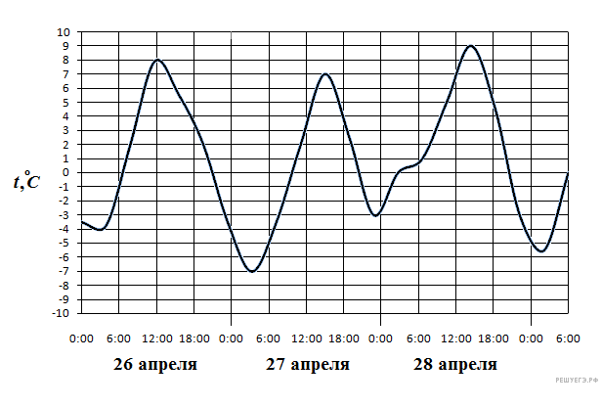

12. Клиент хочет арендовать автомобиль на сутки для поездки протяженностью 500 км. В таблице приведены характеристики трех автомобилей и стоимость их аренды. Помимо аренды клиент обязан оплатить топливо для автомобиля на всю поездку. Какую сумму в рублях заплатит клиент за аренду и топливо, если выберет самый дешевый вариант?

Автомобиль | Топливо | Расход топлива (л на 100 км) | Арендная плата (руб. за 1 сутки)
А | Дизельное | 7 | 3700
Б | Бензин | 10 | 3200
В | Газ | 14 | 3200

Цена дизельного топлива — 19 рублей за литр, бензина — 22 рублей за литр, газа — 14 рублей за литр.
13.
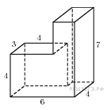Найдите объем многогранника, изображенного на рисунке (все двугранные углы прямые).
14. На графике показан процесс разогрева двигателя легкового автомобиля. На оси абсцисс откладывается время в минутах, прошедшее с момента запуска двигателя, на оси ординат — температура двигателя в градусах Цельсия.

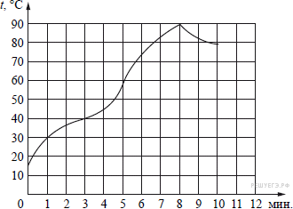

Пользуясь графиком, поставьте в соответствие каждому интервалу времени характеристику процесса разогрева двигателя на этом интервале.

ИНТЕРВАЛЫ ВРЕМЕНИ |  | ХАРАКТЕРИСТИКИ ПРОЦЕССА
А) 0−2 мин.  Б) 2–4 мин.  В) 4–6 мин.  Г) 8–10 мин. |  | 1) температура росла медленнее всего  2) температура падала  3) температура росла быстрее всего  4) температура не превышала 40 °С

В таблице под каждой буквой, соответствующей интервалу времени, укажите номер характеристики процесса.

Запишите в ответ цифры, расположив их в порядке, соответствующем буквам:
А | Б | В | Г
15.
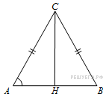В треугольнике , высота равна 4, 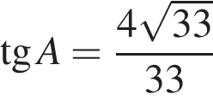. Найдите .
16.
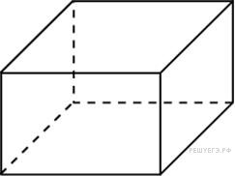Два ребра прямоугольного параллелепипеда, выходящие из одной вершины, равны 1 и 2. Объем параллелепипеда равен 6. Найдите площадь его поверхности.
17. На координатной прямой отмечены точки A, B, C, D (см. рисунок).
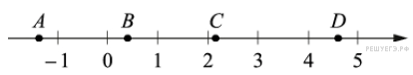

Число m равно .
Установите соответствие между указанными точками и числами в правом столбце, которые им соответствуют.

Точки |  | Числа
А  B  C  D |  | 1) 6 − m  2) m²  3) 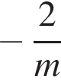  4) m − 1

В приведенной ниже таблице под каждой буквой, обозначающей точку, укажите номер соответствующего ей числа.
А | B | C | D
18. Пять жильцов многоквартирного дома — Андрей, Борис, Виктор, Денис и Егор — имеют различный возраст. При этом известно, что возраст Андрея больше, чем сумма возрастов Бориса и Виктора, Виктор старше Дениса, но младше Егора. Выберите утверждения, которые следуют из приведённых данных.
1) Андрей самый старший из жильцов
2) Егор старше Бориса
3) Андрей старше Дениса
4) Борис старше Егора

В ответе укажите номера выбранных утверждений без пробелов, запятых и других дополнительных символов.
19. Найдите шестизначное натуральное число, которое записывается только цифрами 1 и 0 и делится на 24.
20. Миша, Коля и Лёша играют в настольный теннис: игрок, проигравший партию, уступает место игроку, не участвовавшему в ней. В итоге оказалось, что Миша сыграл 10 партий, а Коля — 21. Сколько партий сыграл Лёша?
Вариант №2
1. Найдите значение выражения 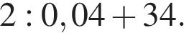
2. Найдите значение выражения 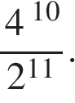
3. Число больных гриппом в школе уменьшилось за месяц в два раза. На сколько процентов уменьшилось число больных гриппом?
4. Количество теплоты (в джоулях), полученное однородным телом при нагревании, вычисляется по формуле 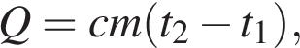 где c — удельная теплоёмкость 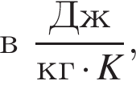 m — масса тела (в кг), t₁ — начальная температура тела (в кельвинах), а t₂ — конечная температура тела (в кельвинах). Пользуясь этой формулой, найдите Q (в джоулях), если t₂ = 366 К, c = 500 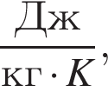 m = 4 кг и t₁ = 359 К.
5. Найдите значение выражения 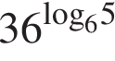.
6. В летнем лагере 218 детей и 26 воспитателей. В автобус помещается не более 45 пассажиров. Сколько автобусов требуется, чтобы перевезти всех из лагеря в город?
7. Найдите корень уравнения .
8.
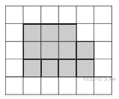План местности разбит на клетки. Каждая клетка обозначает квадрат 1м × 1м. Найдите площадь участка, выделенного на плане. Ответ дайте в квадратных метрах.
9. Установите соответствие между величинами и их возможными значениями: к каждому элементу первого столбца подберите соответствующий элемент из второго столбца.

ВЕЛИЧИНЫ |  | ВОЗМОЖНЫЕ ЗНАЧЕНИЯ
А) площадь одной страницы учебника  Б) площадь территории республики Карелия  В) площадь одной стороны монеты  Г) площадь бадминтонной площадки |  | 1) 81,7 кв. м  2) 330 кв. см  3) 180,5 тыс. кв. км  4) 300 кв. мм

В таблице под каждой буквой, соответствующей величине, укажите номер её возможного значения.
A | Б | В | Г
10. На экзамене по геометрии школьнику достаётся один вопрос из списка экзаменационных вопросов. Вероятность того, что это вопрос на тему «Вписанная окружность», равна 0,2. Вероятность того, что это вопрос на тему «Параллелограмм», равна 0,15. Вопросов, которые одновременно относятся к этим двум темам, нет. Найдите вероятность того, что на экзамене школьнику достанется вопрос по одной из этих двух тем.
11. На диаграмме показано количество посетителей сайта РИА Новости во все дни с 10 по 29 ноября 2009 года. По горизонтали указываются дни месяца, по вертикали — количество посетителей сайта за данный день. Определите по диаграмме, какого числа количество посетителей сайта РИА Новости впервые приняло наибольшее значение.

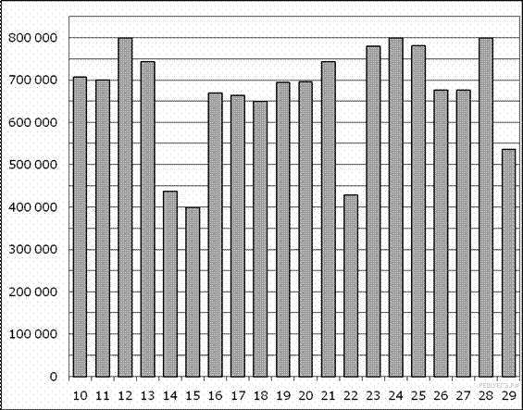

12. Дмитрий Валентинович собирается в туристическую поездку на трое суток в некоторый город. В таблице дана информация о гостиницах в этом городе со свободными номерами на время его поездки.

Название гостиницы | Рейтинг гостиницы | Расстояние до центральной плошали (км) | Цена номера (руб. за сутки)
«Южная» | 7,5 | 2,2 | 3550
«Эльдорадо» | 8,5 | 2,8 | 3150
«Уют-шпос» | 8,7 | 3,4 | 3100
«Турист» | 6,9 | 2,3 | 3050
«Центральная» | 9,1 | 2,4 | 3450
«Вокзальная» | 8,6 | 1,9 | 3300

Дмитрий Валентинович хочет остановиться в гостинице, которая находится не далее 2,5 км от центральной площади и рейтинг которой не ниже 8,5. Среди гостиниц, удовлетворяющих этим условиям, выберите гостиницу с наименьшей ценой номера за сутки. Сколько рублей стоит проживание в этой гостинице в течение трёх суток?
13.
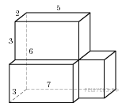Найдите объем многогранника, изображенного на рисунке (все двугранные углы прямые).
14. Установите соответствие между графиками функций и характеристиками этих функций на отрезке [−1; 1].

ГРАФИКИ

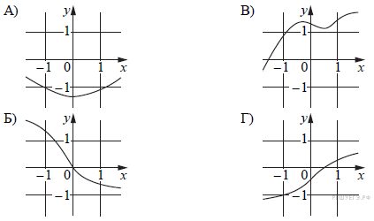

ХАРАКТЕРИСТИКИ

1) Функция принимает отрицательное значение в каждой точке отрезка [−1; 1].
2) Функция возрастает на отрезке [−1; 1].
3) Функция принимает положительное значение в каждой точке отрезка [−1; 1].
4) Функция убывает на отрезке [−1; 1].

В таблице под каждой буквой укажите соответствующий номер.

A | Б | В | Г
15.
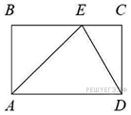На стороне прямоугольника у которого и отмечена точка так, что треугольник равнобедренный. Найдите .
16.
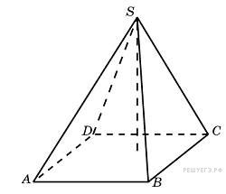Основанием пирамиды является прямоугольник со сторонами 3 и 4. Ее объем равен 16. Найдите высоту этой пирамиды.
17. На прямой отмечено число m.
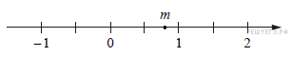
Каждому из четырёх чисел в левом столбце соответствует отрезок, которому оно принадлежит. Установите соответствие между числами и отрезками из правого столбца.

ТОЧКИ |  | ЧИСЛА
А)  Б) 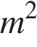  В) 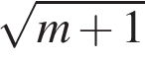  Г) |  | 1) [−3; −2]  2) [0; 1]  3) [1; 2]  4) [3; 4]

В таблице под каждой буквой укажите соответствующий номер.
А | Б | В | Г
18. В классе учатся 20 человек, из них 13 человек посещают кружок по истории, а 10 человек — кружок по математике. Выберите утверждения, которые следуют из приведённых данных. В этом классе

1) нет ученика, который не посещает ни кружок по истории, ни кружок по математике
2) найдутся хотя бы два человека, которые посещают оба кружка
3) если ученик не ходит на кружок по истории, то он обязательно ходит на кружок по математике
4) не найдётся 11 человек, которые посещают оба кружка

В ответе запишите номера выбранных утверждений без пробелов, запятых и других дополнительных символов.
19. Найдите трёхзначное число, кратное 11, все цифры которого различны, а сумма квадратов цифр делится на 4, но не делится на 16. В ответе укажите какое-нибудь одно такое число.
20. Маша и Медведь съели 120 печений и банку варенья, начав и закончив одновременно. Сначала Маша ела варенье, а Медведь — печенье, но в какой-то момент они поменялись. Медведь и то и другое ест в три раза быстрее Маши. Сколько печений съел Медведь, если варенья они съели поровну?
Вариант №3
1. Найдите значение выражения 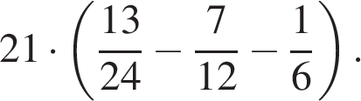
2. Найдите значение выражения 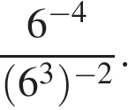
3. Пачка сливочного масла стоит 60 рублей. Пенсионерам магазин делает скидку 5%. Сколько рублей заплатит пенсионер за пачку масла?

4. Найдите из равенства 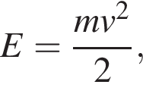 если 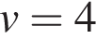 и
5. Найдите значение выражения 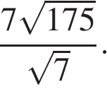
6. В старинной книге полезных советов «Домострой» имеется рецепт десерта Шарлотка. Для приготовления Шарлотки следует взять 12 фунтов яблок. Сколько килограммов яблок надо взять хозяйке для приготовления Шарлотки? Считайте, что 1 фунт равен 400 граммам.
7. Найдите корень уравнения 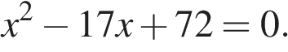 Если уравнение имеет более одного корня, укажите меньший из них.

8. 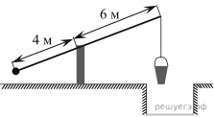На рисунке изображён колодец с «журавлём». Короткое плечо имеет длину 4 м, а длинное плечо— 6 м. На сколько метров опустится конец длинного плеча, когда конец короткого поднимется на 1 м?
9. Установите соответствие между величинами и их возможными значениями: к каждому элементу первого столбца подберите соответствующий элемент из второго столбца.

ВЕЛИЧИНЫ |  | ВОЗМОЖНЫЕ ЗНАЧЕНИЯ
А) масса куриного яйца  Б) масса детской коляски  В) масса взрослого бегемота  Г) масса активного вещества в таблетке |  | 1) 2,5 мг  2) 14 кг  3) 50 г  4) 3 т
В таблице под каждой буквой, соответствующей величине, укажите номер её возможного значения.
A | Б | В | Г
10. В группе туристов 5 человек. С помощью жребия они выбирают двух человек, которые должны идти в село в магазин за продуктами. Турист А. хотел бы сходить в магазин, но он подчиняется жребию. Какова вероятность того, что А. пойдёт в магазин?
11. На диаграмме показана среднемесячная температура воздуха в Симферополе за каждый месяц 1988 года. По горизонтали указываются месяцы, по вертикали — температура в градусах Цельсия. Определите по диаграмме, сколько было месяцев, когда среднемесячная температура превышала 20 градусов Цельсия.

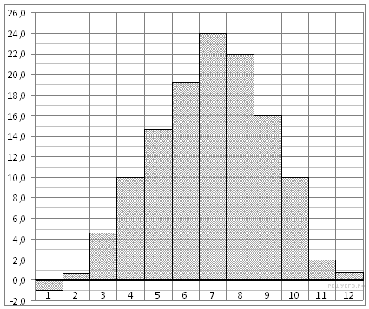
12. На соревнованиях по прыжкам в воду судьи выставили оценки от 0 до 10 трём спортсменам. Результаты приведены в таблице.

Номер  спортсмена | k | I  судья | II  судья | III  судья | IV  судья | V  судья | VI  судья | VII  судья
1 | 8 | 7,0 | 7,7 | 6,8 | 8,4 | 6,2 | 5,5 | 6,5
2 | 7,5 | 8,4 | 6,9 | 5,1 | 8,3 | 7,3 | 7,6 | 6,7
3 | 9 | 5,5 | 7,2 | 5,0 | 7,2 | 5,2 | 5,9 | 7,0

Итоговый балл вычисляется следующим образом: две наибольшие и две наименьшие оценки отбрасываются, а три оставшиеся складываются, и результат умножается на коэффициент сложности k. В ответе укажите номера спортсменов, итоговый балл которых больше 165, без пробелов, запятых и других дополнительных символов.
13.
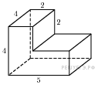Найдите объем многогранника, изображенного на рисунке (все двугранные углы прямые).
14. В таблице показаны доходы и расходы фирмы за 5 месяцев.

Месяц | Доход, тыс. руб. | Расход, тыс. руб.
Март | 130 | 110
Апрель | 120 | 115
Май | 100 | 110
Июнь | 120 | 80
Июль | 80 | 70

Пользуясь таблицей, поставьте в соответствие каждому из указанных месяцев характеристику доходов и расходов в этом месяце.

МЕСЯЦЫ |  | ХАРАКТЕРИСТИКИ
А) апрель  Б) май  В) июнь  Г ) июль |  | 1) Расход в этом месяце превысил доход.  2) Наименьший расход в период с апреля по июль.  3) Расход в этом месяце больше, чем расход в предыдущем.  4) Доход в этом месяце больше, чем доход в предыдущем.

Запишите в ответ цифры, расположив их в порядке, соответствующем буквам:
А | Б | В | Г
15. 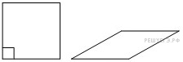Ромб и квадрат имеют одинаковые стороны. Найдите площадь ромба, если его острый угол равен 30°, а площадь квадрата равна 64.
16. 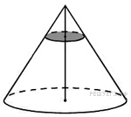Объём конуса равен 32. Через середину высоты конуса проведена плоскость, параллельная основанию. Найдите объём конуса, отсекаемого от данного конуса проведённой плоскостью.
17. На координатной прямой точками отмечены числа a, b, c, d и m. Установите соответствие между указанными точками и числами из правого столбца.

ТОЧКИ |  | ЧИСЛА
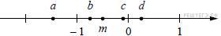 |  | 1) 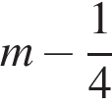  2) 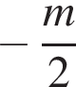  3)  4)

Запишите в ответ цифры, расположив их в порядке, соответствующем буквам:
a | b | c | d
18. Средний балл выпускника школы, сдавшего ЕГЭ по четырём предметам, составляет 75. Самый низкий результат он показал по математике — 66 баллов (по остальным экзаменам баллы выше). Выберите утверждения, которые следуют из приведённых данных.
1) Средний балл по трём экзаменам, кроме математики, равен 78
2) Минимальный балл по любому из трёх предметов, не считая математики, больше 75
3) Ни по одному предмету выпускник не получил 100 баллов
4) По какому-то предмету выпускник получил больше 76 баллов

В ответе укажите номера выбранных утверждений без пробелов, запятых и других дополнительных символов.
19. Найдите трёхзначное число A, обладающее всеми следующими свойствами:
· сумма цифр числа A делится на 8;
· сумма цифр числа A + 1 делится на 8;
· в числе A сумма крайних цифр кратна средней цифре.
В ответе укажите какое-нибудь одно такое число.
20. На ленте по разные стороны от середины отмечены две тонкие поперечные полоски: синяя и красная. Если разрезать ленту по красной полоске, то одна часть будет на 30 см длиннее другой. Если разрезать ленту по синей полоске, то одна часть будет на 50 см длиннее другой. Найдите расстояние (в сантиметрах) между красной и синей полосками.

Вариант №4
1. Найдите значение выражения
2. Найдите произведение чисел 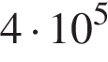 и 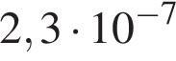.
3. Магазин закупает цветочные горшки по оптовой цене 120 рублей за штуку и продает с наценкой 20%. Какое наибольшее число таких горшков можно купить в этом магазине на 1000 рублей?
4. Центростремительное ускорение при движении по окружности (в м/c² ) можно вычислить по формуле 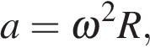 где — угловая скорость (в с⁻¹), а R — радиус окружности. Пользуясь этой формулой, найдите расстояние R (в метрах), если угловая скорость равна 3 с⁻¹, а центростремительное ускорение равно 45 м/c².
5. Найдите значение выражения .
6. Установка двух счётчиков воды (холодной и горячей) стоит 3300 рублей. До установки счётчиков Александр платил за воду (холодную и горячую) ежемесячно 800 рублей. После установки счётчиков оказалось, что в среднем за месяц он расходует воды на 300 рублей меньше при тех же тарифах на воду. За какое наименьшее количество месяцев при тех же тарифах на воду установка счётчиков окупится?
7. Найдите корень уравнения 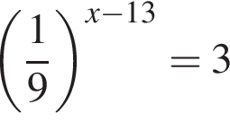.
8.
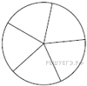Колесо имеет 5 спиц. Найдите величину угла (в градусах), который образуют две соседние спицы.
9. Установите соответствие между величинами и их возможными значениями: к каждому элементу первого столбца подберите соответствующий элемент второго столбца.

ВЕЛИЧИНЫ |  | ВОЗМОЖНЫЕ ЗНАЧЕНИЯ
А) Объём воды в озере Байкал  Б) Объём пакета кефира  В) Объём бассейна  Г) Объём ящика для фруктов |  | 1) 1 л  2) 23 615,39 км³  3) 72 л  4) 600 м³

В таблице под каждой буквой укажите соответствующий номер.
A | Б | В | Г
10. В случайном эксперименте симметричную монету бросают дважды. Найдите вероятность того, что орел выпадет ровно один раз.
11.
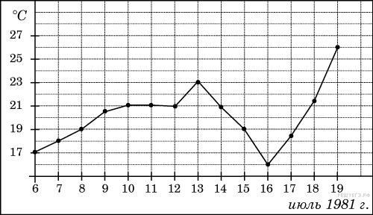На рисунке жирными точками показана среднесуточная температура воздуха в Бресте каждый день с 6 по 19 июля 1981 года. По горизонтали указываются числа месяца, по вертикали - температура в градусах Цельсия. Для наглядности жирные точки соединены линией. Определите по рисунку, сколько дней за указанный период температура была ровно 21 °C.
12. Рейтинговое агентство определяет рейтинг соотношения «цена-качество» электрических фенов для волос. Рейтинг вычисляется на основе средней цены и оценок функциональности , качества и дизайна . Каждый отдельный показатель оценивается экспертами по пятибалльной шкале целыми числами от 0 до 4. Итоговый рейтинг вычисляется по формуле

В таблице даны оценки каждого показателя для нескольких моделей фенов. Определите, какая модель имеет наименьший рейтинг. В ответ запишите значение этого рейтинга.

Модель фена | Средняя цена | Функциональность | Качество | Дизайн
А | 1200 | 1 | 3 | 1
Б | 3200 | 2 | 3 | 4
В | 5500 | 3 | 0 | 0
Г | 5700 | 3 | 2 | 3

13.
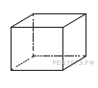
Аквариум имеет форму прямоугольного параллелепипеда с размерами 60 см × 20 см × 50 см. Сколько литров составляет объём аквариума? В одном литре 1000 кубических сантиметров.
14. На графике изображена зависимость частоты пульса гимнаста от времени в течение и после его выступления в вольных упражнениях. На горизонтальной оси отмечено время (в минутах), прошедшее с начала выступления гимнаста, на вертикальной оси — частота пульса (в ударах в минуту).
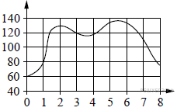
Пользуясь графиком, поставьте в соответствие каждому интервалу времени характеристику пульса гимнаста на этом интервале.

ИНТЕРВАЛЫ ВРЕМЕНИ |  | ХАРАКТЕРИСТИКИ
А) 0–1 мин  Б) 1–2 мин  В) 2–3 мин  Г) 3–4 мин |  | 1) Частота пульса падала.  2) Наибольший рост частоты пульса.  3) Частота пульса сначала падала, а затем росла.  4) Частота пульса не превышала 100 уд./мин.

Запишите в ответ цифры, расположив их в порядке, соответствующем буквам:
А | Б | В | Г
15.
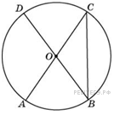В окружности с центром и – диаметры. Центральный угол равен . Найдите вписанный угол . Ответ дайте в градусах.
16.
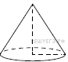Объём конуса равен 50π, а его высота равна 6. Найдите радиус основания конуса.
Ответ: 5
Раздел кодификатора ФИПИ: Конус
17. На прямой отмечены точки A, B, C и D.

Установите соответствие между указанными точками и числами из правого столбца, которые им соответствуют.

ТОЧКИ |  | ЧИСЛА
А) A  Б) B  В) C  Г) D |  | 1)  2)  3) 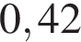  4)

Запишите в ответ цифры, расположив их в порядке, соответствующем буквам:
А | Б | В | Г
18. Известно, что все щуки — рыбы, также известно, что все рыбы плавают в воде. Тюлень тоже плавает в воде. Выберите утверждения, которые следуют из приведённых данных.
1) Все тюлени — рыбы
2) Если животное не плавает, то это не тюлень
3) Все щуки плавают в воде
4) Если животное плавает в воде, то оно либо рыба, либо тюлень

В ответе укажите номера выбранных утверждений без пробелов, запятых и других дополнительных символов.
19. Цифры четырёхзначного числа, кратного 5, записали в обратном порядке и получили второе четырёхзначное число. Затем из первого числа вычли второе и получили 1458. Приведите ровно один пример такого числа.
20. Три луча, выходящие из одной точки, разбивают плоскость на 3 разных угла, измеряемых целым числом градусов. Наибольший угол в 2 раза больше наименьшего. Сколько значений может принимать величина среднего угла?

